
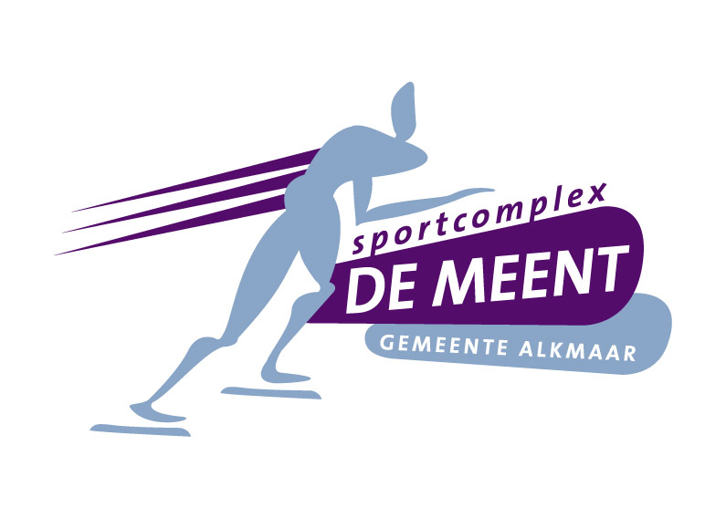

KNSB Gewest NHU Baancommissie Alkmaar
Organisatie Comité Holland Pure Sprint
contactpersoon pers voor dit evenement: Jan Veenis
e-mail: jan.veenis@quicknet.nl
mobiel: 06-15284941

Persbericht

Aanstaande zondag 1 december as wordt er ’s avonds (van 18.45 uur tot ca 22.00 uur) op IJsbaan De Meent in Alkmaar een landelijke schaatswedstrijd gehouden onder de titel Holland Cup Pure Sprint als onderdeel van de KNSB Holland Cup wedstrijdserie.

Waarom een nieuw soort wedstrijd: de Pure Sprint?
Om de sprint te stimuleren wordt er tijdens de Holland Cup wedstrijdserie in dit schaatsseizoen een Pure Sprint Competitie gehouden. Deze competitie zal bestaan uit de 100-300 en 500 meter.
Het klassement zal worden opgemaakt uit tijden teruggerekend naar de 100 meter.
Het is de bedoeling dat die rijdsters/rijdsters die op basis van het klassement 100-300 meter worden uitgenodigd daadwerkelijk alle afstanden rijden (100-300 en 500 meter)

Aan de start zullen verschijnen schaatsers (dames en heren) uit de (sub-)top van Nederland op de 400m baan van IJsbaan De Meent in Alkmaar.
De kans is weer groot dat er de nodige baanrecords worden gereden op deze “explosieve” afstanden door de pure sprinters…
Deelnemers:
Zie bijgaande lijst uitgenodigde deelnemers
Verschillende rijd(st)ers uit de regio Alkmaar en West-Friesland komen aan de start. Deze zijn te herkennen aan het wedstrijdnummer welke begint met de letters AL en HN

Wat is het belang van deze wedstrijd?
Door iedere schaats(t)er worden punten verdiend voor het klassement van de Holland Cup Pure Sprint

Loting:
Vindt plaats om 16.45 uur in de kantine achter de jurykamer op de 1e verdieping

Informatie:
Actuele informatie van het schaatsevenement Holland Cup Pure Sprint in Alkmaar is te vinden op de website van schaatsen.nl via de volgende link:
http://schaatsen.nl/topsport-langebaan/evenementen/80840-01-12-2013

Gedurende de wedstrijden zullen de uitslagen te vinden zijn op de website van de Baancommissie Alkmaar www.baancommissiealkmaar.nl

